리뷰 사기 탐지에서 그래프 신경망의 조건적 유효성
― 시간적 데이터 누수 통제 환경에서의 실증 분석 ―

Conditional Effectiveness of Graph Neural Networks
for Review Fraud Detection under Temporal Data Leakage Control

요 약
온라인 리뷰 사기 탐지에서 그래프 신경망(GNN)은 리뷰 간 관계 정보를 활용해 탐지 성능을 높이는 방법으로 널리 쓰인다. 그러나 대표적인 선행 연구들은 리뷰를 무작위로 분할해 평가하므로, 채점 대상보다 나중에 작성된 같은 작성자의 리뷰가 학습 그래프에 유입되는 시간적 데이터 누수를 통제하지 못한다. 본 연구는 YelpZip 2014년 리뷰 180,659건에 대해 피처·유형 라벨·그래프 연결을 모두 작성 시점까지의 정보로만 재구성하고 시간 순서로 평가해 이를 통제한 뒤, 관계 정보의 기여를 그래프를 사용한 모델과 동일 피처·무그래프 모델의 PR-AUC 차이로 측정했다. 그 결과 기여는 세 조건으로 뚜렷이 갈렸다. 과거 이력이 있는 작성자의 리뷰에 같은 작성자 관계를 적용하면 +0.110(95% 신뢰구간 [+0.089, +0.133])으로 크게 증폭되지만(성공 조건), 같은 가게·같은 평점 및 같은 가게·같은 시기 관계는 이웃 대부분이 정상 리뷰여서 각각 −0.025, −0.035로 오히려 성능을 떨어뜨렸으며(실패 조건), 과거 이력이 없는 첫 리뷰에서는 이력 기반 관계의 기여가 관측되지 않았다(한계 조건). 또한 무작위 분할 평가에서 관측되는 기여 중 +0.035(약 28%)가 미래 정보 유입에 기인함을 정량화했다. 이 결과는 관계 정보가 보편적으로 유효하지 않으며, 과거 이력의 유무와 이웃 관계의 동질성에 따라 조건적으로 적용해야 함을 보인다.
주제어: 그래프 신경망, 리뷰 사기 탐지, 데이터 누수, 호모필리, 콜드 스타트

1. 서 론
온라인 리뷰는 소비자의 구매 결정과 플랫폼 신뢰에 직접 영향을 미치지만, 조작된 가짜 리뷰는 소비자를 오도하고 정상 사업자와의 공정한 경쟁을 저해한다. 이를 막기 위해 리뷰·작성자·상점 사이의 관계를 그래프로 모델링하고 그래프 신경망(GNN)으로 탐지 성능을 높이는 연구가 다수 축적되었다[3,4,5].
그러나 이 흐름에는 두 가지 구조적 한계가 있다. 첫째, 대다수의 GNN 기반 탐지 모델은 이웃이 자신과 같은 라벨을 가진다는 호모필리(동질성)를 암묵적으로 전제한다. 같은 가게에 비슷한 시기·비슷한 평점으로 작성된 리뷰처럼 이웃이 수십 개씩 붙는 관계는 대부분 정상 리뷰로 구성되어 사기 신호가 묻힌다. 또한 과거 이력이 없는 신규 작성자(콜드 스타트)는 참조할 관계 자체가 존재하지 않는다.
둘째, 기존 연구의 다수는 리뷰를 무작위로 나누어 학습·평가한다. 같은 작성자 관계(R-U-R)를 사용하는 모델에서 이 방식은 채점 대상보다 미래에 작성된 같은 작성자의 리뷰가 학습 그래프에 포함되는 시간적 데이터 누수를 구조적으로 발생시켜, 관계 정보의 실제 기여를 과대평가하게 만든다.
본 연구는 그래프가 무조건 성능을 높인다는 전제를 검증 대상으로 삼아, 관계 정보가 어떤 조건에서 실제로 작동하는지를 통제된 환경에서 실증한다. 기여는 다음 세 가지다. (1) 피처·유형 라벨·그래프 연결을 모두 작성 시점까지의 정보로 재구성하고 시간 순서 3회 분할로 평가해 누수를 통제했으며, 무통제 평가에서 관측되는 기여의 28%가 미래 정보 유입임을 정량화했다. (2) 이 환경에서 관계 정보의 유효성이 과거 이력 유무와 이웃 관계의 동질성에 따라 성공·실패·한계 세 조건으로 갈림을 보였다. (3) 이력이 없는 첫 리뷰에서도 상점 기반 관계는 작게나마 작동함을 보여, 한계 조건을 이력 기반 관계로 한정했다.
2. 선행 연구
2.1 무작위 분할 기반 평가
리뷰 사기 탐지의 대표적 GNN 모델들은 공통적으로 리뷰(노드)를 무작위로 층화 분할해 평가한다. CARE-GNN[3]은 공개 구현에서 층화 무작위 추출로 학습 40%·평가 60%를 나누며, PC-GNN[4]과 BWGNN[5] 역시 같은 방식을 사용한다. 세 모델 모두 작성 시각을 분할에 사용하지 않는다. 이들이 사용하는 YelpChi는 본 연구와 동일하게 R-U-R·R-S-R·R-T-R 관계로 구성되므로, 리뷰를 무작위로 나누는 순간 채점 대상보다 나중에 작성된 같은 작성자의 리뷰가 학습 그래프에 포함된다. 본 연구는 이 유입분의 크기를 정량적으로 보인다(3.4절).
2.2 호모필리 가정
선행 연구들도 호모필리 전제가 관계에 따라 성립하지 않음을 인지하고 있다. CARE-GNN[3]은 관계별 라벨 유사도가 크게 갈린다는 점을 사기꾼의 관계 위장으로 설명하고, BWGNN[5]은 이상치가 그래프 스펙트럼을 고주파 쪽으로 이동시킨다는 관측에서 저주파 가정의 한계를 지적하며, Wang 등[6]은 낮은 호모필리 환경에서 기존 탐지기의 일반화 실패를 보인다. 그러나 이들은 호모필리의 결여를 모델 구조 개선의 동기로 삼을 뿐, 관계 정보의 기여가 관계 종류와 대상 리뷰의 성격에 따라 어떻게 갈리는지를 분해해 제시하지 않는다. 특히 과거 이력이 없는 콜드 스타트 리뷰에서 관계 정보가 갖는 값은 다루어지지 않는다. 본 연구는 두 갭을 하나의 통제된 설계로 동시에 다룬다.
3. 데이터 및 실험 설계
3.1 데이터와 유형 정의
YelpZip의 2014년 리뷰 180,659건을 사용한다. 정답은 Yelp 필터가 걸러낸 리뷰(12.7%)로, 사기로 단정하지 않고 '걸러진 리뷰'로 표기한다. 작성 시점까지의 이력을 기준으로 작성자의 첫 리뷰를 저활동형(89,530건, 걸러진 비율 20.9%), 이전 리뷰가 있는 작성자의 리뷰를 비저활동형(91,129건, 4.6%)으로 나눈다. 작성자가 가입 첫날 여러 건을 쓴 경우 날짜가 일 단위여서 선행 관계가 불분명하므로, 해당 10,797건은 모두 저활동형으로 분류했다. 선행 연구가 공통으로 사용하는 YelpChi의 공개 배포판은 32차원 행동 피처와 관계별 인접행렬만 제공하고 리뷰 작성 시각을 포함하지 않아 시간 순서 분할 자체가 불가능하다. 본 연구는 동일 저자가 같은 방식으로 수집했고 작성일을 포함하는 YelpZip을 사용한다[1].
3.2 관계와 노드 피처
관계는 같은 작성자(R-U-R), 같은 가게·같은 평점(R-S-R), 같은 가게·같은 달(R-T-R) 세 가지이며, 모두 과거 방향으로만 연결한다. 각 리뷰는 자신보다 먼저 작성된 리뷰에서만 정보를 받으므로 그래프 구조 자체에 미래 정보가 들어오지 않는다. 노드 피처는 Rayana와 Akoglu[1]가 정의한 37개를 사용하되 전부 작성 시점까지의 이력만으로 재계산했다. 텍스트 임베딩(384차원)을 추가하거나 대체하는 조건도 실측했으나 두 경우 모두 성능이 저하되어(비저활동형 각각 −0.059, −0.141) 수작업 피처만 사용한다.
3.3 모델과 평가
백본은 GraphSAGE[2]를 사용한다. 자기 피처를 이웃 집계와 분리해 변환하므로, 호모필리가 약한 관계를 가져올 때도 리뷰 자신의 신호가 희석되지 않는다. 본 연구의 목적은 최신 아키텍처와의 성능 경쟁이 아니라 기본적인 구조에서 관계 정보의 조건적 유효성을 확인하는 것이므로 모든 실험을 단일 백본으로 통일했다. 평가는 한 달씩 밀어가는 3회 분할로 수행한다(1~8월 학습·9월 조기 종료·10월 채점, 1~9월·10월·11월, 1~10월·11월·12월). 채점 대상은 항상 학습·조기 종료 기간보다 뒤이며, 모델마다 5회 반복한다. 관계 정보의 기여는 그래프를 사용한 모델과 동일 피처·무그래프 모델의 PR-AUC 차이로 정의하고, 같은 리뷰로 짝지은 부트스트랩으로 95% 신뢰구간을 구한다.
3.4 데이터 누수의 통제와 정량화
표 1 학습 데이터 조건별 관계 정보 기여(비저활동 · R-U-R)
학습 데이터 조건 | 기여(ΔPR-AUC)
A. 원본(무작위 분할) | +0.129
B. 채점 대상 작성자의 미래 리뷰 제거 | +0.093
C. 채점 대상 작성자의 리뷰 전부 제거 | +0.001
누수 규모는 선행 연구와 같은 무작위 리뷰 분할에서 평가 집합(15%)을 고정한 채 학습 데이터에서 정보를 단계적으로 제거해 분해했다(표 1, 동률 재분류 전 라벨). 분할 방식이 주 평가(4장)와 달라 절대값은 직접 비교되지 않는다. A−B(0.036)는 채점 대상 작성자의 미래 리뷰가 학습 그래프에 포함되어 측정된 몫으로 운영 환경에서는 쓸 수 없고, B−C(0.092)는 작성 시점 이전 이력에서 오는 몫이다. A와 B는 채점 대상이 같으므로 짝지어 비교할 수 있다. 짝지은 부트스트랩에서 A−B는 +0.035(95% 신뢰구간 [+0.005, +0.068])로 0보다 크며, 전체 기여의 28%(구간 [4%, 50%])에 해당한다. C와 같은 규모(40%)로 학습 데이터를 무작위로 줄인 대조 실험에서는 기여가 17%만 감소해, 작성자 이력을 표적으로 제거했을 때에만 성능이 무너짐을 확인했다. 즉 이 몫은 데이터 양이 아니라 미래 정보 자체의 효과다.
4. 실험 결과: 성공·실패·한계 조건
표 2 조건별 관계 정보의 기여
조건 | 유형 · 관계 | ΔPR-AUC | 95% 신뢰구간
성공 | 비저활동 · R-U-R | +0.110 | [+0.089, +0.133]
실패 | 비저활동 · R-S-R | −0.025 | [−0.037, −0.015]
실패 | 비저활동 · R-T-R | −0.035 | [−0.047, −0.022]
한계 | 저활동 · R-U-R | −0.005 | [−0.010, +0.000]
표 2는 세 조건을 요약한다. 과거 이력이 있는 작성자의 리뷰에서 같은 작성자 관계는 기여가 +0.110으로 가장 크다(성공 조건). 과거 이력이 앵커가 되어 관계 정보가 증폭되는 경우다. 반면 같은 가게 기반 관계는 과거 이웃이 많이 붙지만(같은 가게·같은 평점 평균 30개) 그 대부분이 정상 리뷰다. 걸러진 리뷰의 과거 이웃 중 걸러진 리뷰가 차지하는 비율은 같은 가게·같은 평점에서 17.4%로 정상 리뷰의 9.7%와 큰 차이가 없고, 같은 가게·같은 달도 17.5% 대 10.8%로 비슷하다. 같은 작성자 관계가 90.7% 대 0.7%로 뚜렷이 갈리고 이웃 수는 3.6개에 그치는 것과 대조된다. 즉 약한 신호가 다수의 정상 이웃에 희석되어 기여가 음수가 된다(실패 조건). 과거 이력이 없는 첫 리뷰에서는 같은 작성자 관계가 구조적으로 성립하지 않아 기여가 관측되지 않는다(한계 조건).
4.1 성공 조건의 세부
이력이 있어도 기여는 균일하지 않다. 평점이 가게 평균과 비슷한 평범한 리뷰에서는 기여가 +0.123([+0.100, +0.145])인 반면, 평점이 가게 평균에서 크게 벗어난 리뷰(2014년 이전 분포의 양 끝 10%)에서는 +0.038([+0.005, +0.072])로 1/3 수준에 그친다. 두 값 모두 유의하지만 그 차이 또한 유의하다(+0.085, [+0.044, +0.123]). 평점 이탈 구간은 그래프 없이 측정한 성능 자체도 낮아(0.153 대 0.203) 걸러진 비율이 더 높음에도(5.98% 대 4.62%) 피처로도 관계로도 덜 탐지되는 가장 어려운 구간이다. 행동 패턴 축의 또 다른 후보였던 버스트형[7](가게의 평소 발생량 대비 포아송 검정)은 분위수가 아닌 유의수준으로 정의되어 동일한 확장 기준이 없고, 대응되는 완화(p<0.05)에서도 채점 대상 중 걸러진 리뷰가 145건에 그쳐 신뢰구간 반폭이 ±0.065에 달해 부호조차 판정할 수 없었다. 따라서 행동 패턴 축은 평점 이탈형으로 단일화했다.
4.2 한계 조건과 그 예외
저활동형은 정의상 같은 작성자의 과거 리뷰가 없어 이력에 의존하는 관계가 무의미하다. 반면 이력에 의존하지 않는 상점 기반 관계는 저활동형에서도 기여가 관측된다. 같은 가게·같은 평점은 +0.0085([+0.0016, +0.0152])로 유의하고, 같은 가게·같은 달은 +0.0063([≈0, +0.0124])으로 신뢰구간 하한이 0에 걸친 경계 수준이다. 즉 한계 조건은 관계 정보 전체가 아니라 이력을 앵커로 삼는 관계에 한정된다. 다만 이 기여의 절대 크기는 작다(PR-AUC 0.374→0.382, 상대 2.3%). 채점 대상 중 걸러진 리뷰가 5,316건으로 많아 유의하게 관측된 것으로, 성공 조건(0.207→0.317, 상대 53%)과 비교하면 절대 기여로 약 1/13, 상대 증가율로 약 1/23 수준이다. 상점 관계는 작게나마 작동하지만 작성자 이력을 대체하지는 못한다.
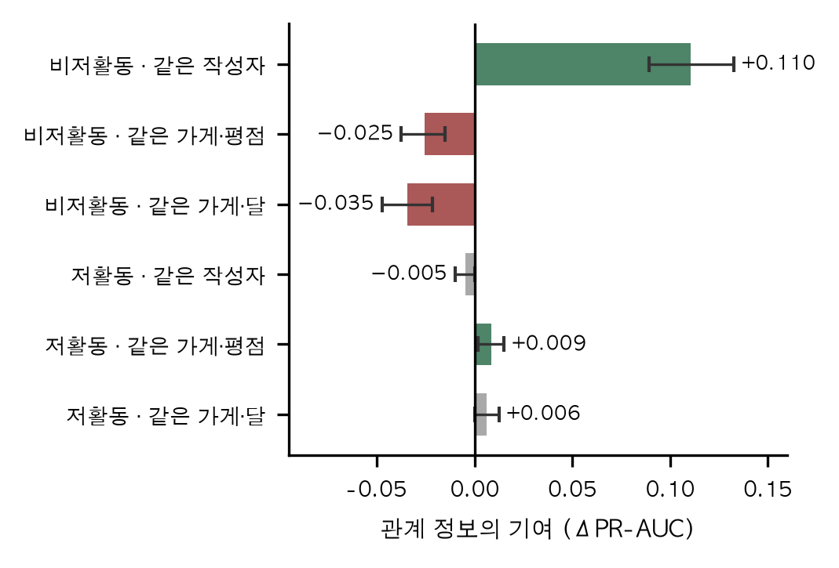
그림 1 유형·관계별 관계 정보의 기여(95% 신뢰구간, 회색은 0을 포함)
4.3 강건성
같은 날 작성된 리뷰의 순서 모호성 처리를 3.1절의 방식으로 바꾸어도 세 조건의 방향은 유지되고 구분은 더 뚜렷해진다. 성공 조건은 +0.065에서 +0.110으로, 실패 조건은 −0.011·−0.022에서 −0.025·−0.035로 바뀌었고, 한계 조건은 0 근방을 유지했다. 재분류로 이동한 10,797건의 걸러진 비율이 비저활동형 평균보다 높아 해당 군의 신호가 깨끗해진 결과로 해석한다. 다만 성공 조건의 크기가 약 70% 달라졌으므로, 강건한 것은 조건의 방향과 구분이며 효과 크기는 동률 처리 방식에 민감하다.
5. 결론 및 향후 연구
본 연구는 시간적 데이터 누수를 통제한 환경에서 GNN 기반 사기 탐지의 관계 정보 기여가 보편적이지 않고, 과거 이력의 유무와 이웃 관계의 동질성에 따라 성공·실패·한계 세 조건으로 갈림을 실증했다. 이는 GNN이 사기 탐지에 효과적이라는 통념에 대한 반증이라기보다, 관계 정보를 언제 어떻게 적용해야 하는지에 대한 사용 지침에 해당한다.
향후 시스템은 이 조건성을 반영한 조건부 하이브리드 구조로 발전할 필요가 있다. 이력이 없는 콜드 스타트 리뷰에는 관계 정보 대신 피처 기반 앙상블을 우선 적용하고, 호모필리가 약한 이웃에서 신호가 묻히는 문제에는 직접 이웃만 보는 1-hop 구조를 넘어서는 멀티홉 또는 스펙트럴 계열 GNN[5]을 검토할 필요가 있다. 본 연구의 한계로, 정답인 Yelp 필터 결과는 실제 사기 여부가 아닌 대리 라벨이며, 결과는 단일 데이터셋(2014년 YelpZip)과 단일 백본(GraphSAGE)에서 얻었다. 실패 조건이 위장 대응형 구조[3]에서도 나타나는지와 최신 플랫폼 데이터에서의 재현은 후속 검증이 필요하다.
참고문헌
[1] S. Rayana and L. Akoglu, "Collective opinion spam detection: Bridging review networks and metadata," Proc. ACM SIGKDD, 2015.
[2] W. L. Hamilton, R. Ying, and J. Leskovec, "Inductive representation learning on large graphs," Proc. NeurIPS, 2017.
[3] Y. Dou, Z. Liu, L. Sun, Y. Deng, H. Peng, and P. S. Yu, "Enhancing graph neural network-based fraud detectors against camouflaged fraudsters," Proc. ACM CIKM, 2020.
[4] Y. Liu, X. Ao, Z. Qin, J. Chi, J. Feng, H. Yang, and Q. He, "Pick and choose: A GNN-based imbalanced learning approach for fraud detection," Proc. WWW, 2021.
[5] J. Tang, J. Li, Z. Gao, and J. Li, "Rethinking graph neural networks for anomaly detection," Proc. ICML, 2022.
[6] Y. Wang, J. Zhang, Z. Huang, W. Li, S. Feng, Z. Ma, Y. Sun, D. Yu, F. Dong, J. Jin, B. Wang, and J. Luo, "Label information enhanced fraud detection against low homophily in graphs," Proc. WWW, 2023.
[7] G. Fei, A. Mukherjee, B. Liu, M. Hsu, M. Castellanos, and R. Ghosh, "Exploiting burstiness in reviews for review spammer detection," Proc. ICWSM, 2013.

